Rapport de formation Internationale IFDC

Comment Relier les Agriculteurs
aux Marchés en Afrique

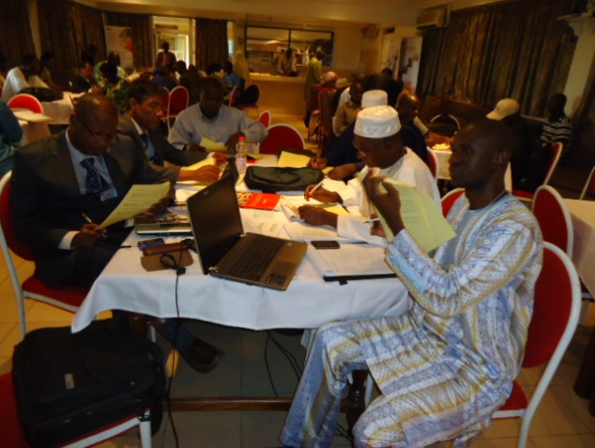
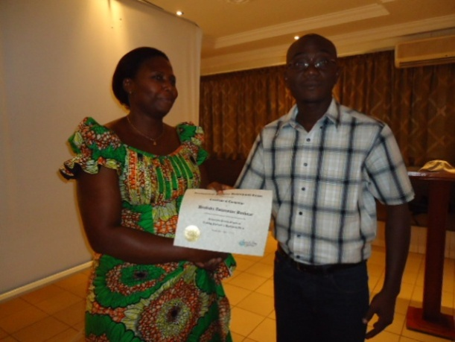

Du 7 au 11 Juillet 2014 Bamako, Mali
Hôtel PLAZA

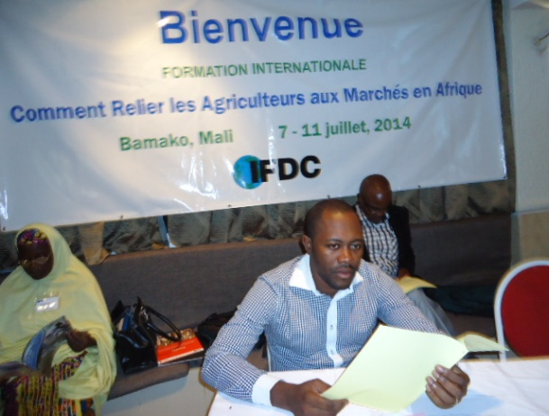
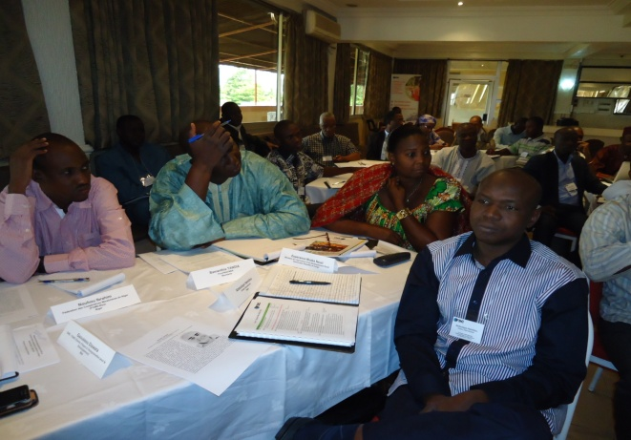

Pays présents

Burundi
Burkina Faso
Cameroun
Niger
Mali
Mauritanie
RDC
Rwanda
Tunisie
Aminta Hassimi Larabou

- Introduction

Mooriben est une organisation professionnelle agricole (OPA) créée en février 1993 et reconnue par arrêté n°44 du 14 avril de la même année. Elle est composée de 30 unions localisées dans les régions de Tillabéri, Dosso et la Communauté Urbaine de Niamey et totalise 1541 groupements avec 58.626 membres dont 63% de femmes.
L’agriculture compétitive consiste à mettre sur le marché des produits agricoles répondant mieux aux besoins des consommateurs sur un segment donné du marché en termes de qualité et de prix tout en garantissant au producteur un revenu substantiel. Ceci fait alors appel au professionnalisme agricole.
Cela implique une agriculture intensive entraînant une forte réduction des coûts de production à travers de hauts rendements. Cela fait alors appel au professionnalisme agricole.
De même une entreprise compétitive est celle qui met sur le marché des produits de qualités à des prix assez abordables mais ayant toujours une marge bénéficiaire pour l’entrepreneur. Ce qui suppose un grand savoir-faire technique et commercial.
Dès lors l’on comprend que CASE ajoute à la maîtrise de la production agricole, la maîtrise de la commercialisation.
L’approche CASE a pour mission d’aider les producteurs surtout de l’Afrique subsaharienne à devenir des entrepreneurs agricoles et assurer aux ménages, un bien-être social à travers les objectifs suivants :
- Augmenter la production
- Augmenter les superficies emblavées respectueuses de l’environnement
- Augmenter le revenu des ménages ruraux
- Renforcer le tissu économique à travers la promotion des entreprises agricoles
- Assurer la sécurité alimentaire
- Former des pôles d’entreprises agricoles au niveau local,
- Intégrer les producteurs et entrepreneurs locaux dans des Chaînes de Valeurs,
- Faire un plaidoyer pour un environnement institutionnel plus favorable,
- Renforcer les capacités technique, organisationnelle des producteurs, des structures d’appui technique et de financement.
Conscient de tous ces enjeux et soucieux du devenir de ses producteurs ruraux, Mooriben s’est engagé à se faire représenter à cette imminente formation internationale organisée par l’un de ses partenaires qui est l’IFDC du 07 au 11 Juillet 2014 à Bamako au Mali.

Rappel de l’ Objectif général
L’objectif de cette formation internationale est d’outiller les différents acteurs de la chaine des valeurs vers la démarche multi acteurs dans le développement des pôles d’entreprises agricoles (PEA).

Rappel des Objectifs spécifiques
De façon spécifique, les objectifs visés par cette formation étaient entre autres:
- Identifier les acteurs à différents niveaux de la chaine de valeur
- Avoir une bonne compréhension des différentes relations entre les acteurs de la chaîne de valeur,
- Créer une synergie d’action entre les acteurs de la chaîne de valeur au niveau local.
- Analyser la théorie /principes de la relation entre les agriculteurs et les marchés ;
- Mettre en pratique la théorie à travers des études de cas ;
- Améliorer nos capacités d'analyser les liens entre les agriculteurs et les marchés d’intrants et de produits agricoles ;
- Développer des projets ou des approches de projets visant à améliorer les liens entre les agriculteurs et les marchés ;
- Favoriser la création d’un réseau durable entre les professionnels engagés dans les relations entre les agriculteurs et les marchés.

Rappel des résultats attendus
A l’issue de la formation:
- Les différents acteurs des chaines de valeurs ont compris la démarche multi acteurs dans le développement des pôles d’entreprises agricoles (PEA).
- Les acteurs à différents niveaux de la chaine de valeur sont identifiés,
- Les différentes relations entre les acteurs de la chaîne de valeur sont comprises,
- La nécessité de créer une synergie d’action entre les acteurs de la chaîne de valeur au niveau local est comprise.

- Déroulement de la formation

JOUR 1 : 07 Juillet 2014

- Mot de Bienvenue

La formation débuta par le mot de bienvenue du Représentant de l’IFDC, ensuite vint celui du Représentant du Ministère du Développement Rural (Mali), et enfin le mot de bienvenue Représentant de l’Ambassade du Royaume du Pays bas
Etaient présents à l’édition 2014 de la formation le de l’IFDC sur “Comment Relier les Agriculteurs aux Marchés en Afrique” 75 personnes (participants et présentateurs) en provenance de 10 pays d’une diversité professionnelle et des opportunités de réseautage immenses ; 48 % organisation d’appui; 25% d’Organisation Paysannes; 21% Gouvernement et 6% Privés.
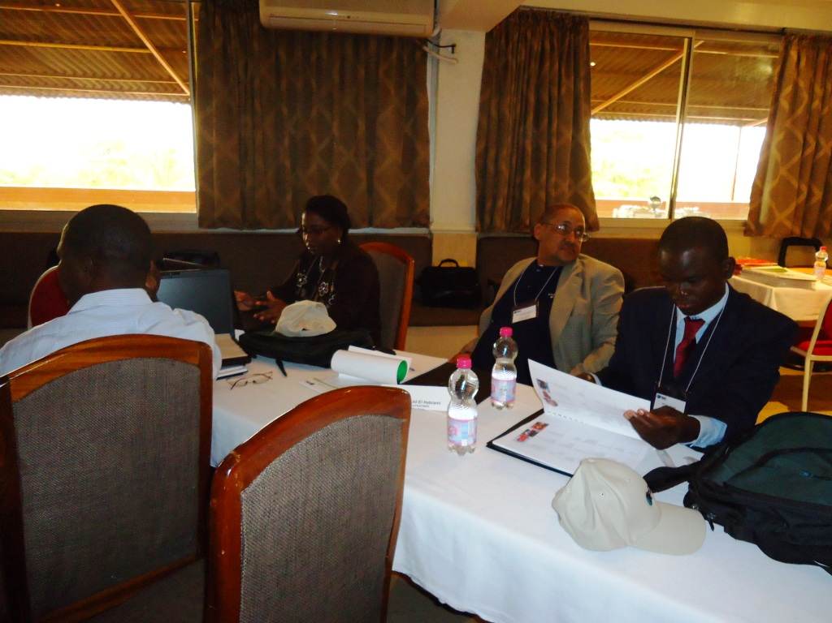

- Remerciements particuliers

Les Participants et Organisations représentées
Les responsables techniques IFDC Mali
- Mme Aissatou Nobre
- Mr. Karim Sanogo
- Présentateurs invités
IFDC Northern and Western Africa Division Director
- Dr. André de Jagger représenté ici par le Représentant de l’IFDC au Mali
- Dr. Amadou Gakou
Administrative support.
- Mme DIANE Nene F. Diakité

- Présentations des participants

Les présentations ont consisté à présenter à l’assistance quelqu’un que vous ne connaissez pas. Ainsi par groupe de deux, les participants sont invités à se présenter entre eux : nom, pays, organisation, fonction et principale attente de la formation
(Ce que j’attends de la formation, c’est la mise en relations des acteurs des organisations des paysannes…)

Le programme est articulé en 7 sessions :

Session 1 : Mise en route du programme Introduction, expressions d’attentes, aperçu du programme
Session 2 : Cadre conceptuel et terminologique
Session 3 : Relier les agricultures aux marchés d’intrants agricoles
Session 4: Relier les agriculteurs aux marchés de produits agricoles
Session 5 : Les thèmes transversaux
Session 6 : Visite sur le terrain
Session 7 : Présentation des travaux de groupe sur l’étude de cas (travail journalier plus présentation en plénière Vendredi matin)

Session 1 : Ouverture et mise en route du programme

(Enregistrement des participants, mot des bienvenues, ouverture officielle de la formation, présentation des participants, du programme et des formateurs)

Session 2 : Cadre conceptuel et terminologique du programme

Lier les producteurs aux marchés-de quoi parlons-nous ? (présentation de Mme Aïssatou Nobre IFDC)
Une courte présentation en 2-3 diapositives, suivie d’une session de réflexion avec les participants les problèmes et les défis, les échecs et les solutions rencontrés.

Le second thème sur le concept de chaines de valeur est abordé dans une présentation de Mr Abalo Adodo de l’ IFDC.

A ce niveau une introduction au concept de chaine de valeur est faite. Définition et approches, suivie par une session de questions/réponses. Depuis que le concept des chaines de valeurs est entré dans le domaine du développement agricole, il existe une certaine confusion avec la notion de ‘’filière’’. Parfois, c’est au détriment des acteurs de la chaine qui devraient profiter du concept des chaines de valeur pour optimiser leurs marges. Cela sera discuté et nous verrons comment les producteurs analyser leurs opérations, leurs produits et leurs liens dans la chaine de valeur pour mieux augmenter leurs profits. L’approche CASE sera présentée, ainsi que les concepts de Pôles d’entreprises, de chaines de valeur et gouvernance transactionnelle. (questions/réponses participants). Une projection vidéo sur les Pôles d’Entreprises Agricoles au Togo est faite pour permettre aux participants de mieux appréhender le processus.

Session 3 : Relier les Agriculteurs aux marchés d’intrants Agricoles

Une présentation de Mr Moussa Tékete et Sékou Baber Traoré sur les marchés d’intrants agricoles : nature, structure, prévision de l’offre et de la demande et défis pour les différents acteurs impliqués dans la protection des cultures (Expérience de MPC).

La présentation a permis de partager les expériences et leçons tirées du Mali Protection des Cultures (MPC) dans la gestion des boutiques d’intrants agricoles en se focalisant sur les aspect de prévision de l’offre et de la demande et les défis rencontrés notamment le renforcement des capacités des acteurs et l’accès des petits exploitants agricoles aux intrants agricoles.

Les présentations se sont poursuivies sur les marchés d’intrants agricoles à travers un exposé de Martin Drevon. La nature, la structure, la prévision de l’offre et de la demande et défis pour les différents acteurs impliqués dans le marché des engrais étaient au cœur de cet brillant exposé. (Expérience de PREFER).

Après une description des caractéristiques du marchés des intrants agricoles en particulier du caractère dérivé de leur demande par rapport à celle des produits agricoles, la présentation fit cas des défis des acteurs impliqués dans le développement du marché privé des engrais en utilisant PREFER comme étude de cas avant de partager les leçons tirées par le projet (questions/réponses participants).

Relier toujours les Agriculteurs aux marchés d’intrants Agricoles : rôle des revendeurs d’intrants agricoles et de leurs associations ainsi que les leçons apprises par AOPP des activités de renforcement des capacités des revendeurs au Mali fut le prochain exposé présenté par Souleymane Diarra de l’AOPP. Dans ces liens entre les agriculteurs et les marchés d’intrants agricoles, les revendeurs d’intrants agricoles sont un maillon incontournable. La présentation répondait aux questions suivantes : A quoi servent les revendeurs d’intrants agricoles et leurs associations ? Pourquoi faut-il renforcer leurs capacités ?

Les communications se sont poursuivies sur le thème ‘relier les agriculteurs aux marchés d’intrants et leurs associations ainsi que les leçons apprises dans la professionnalisation de la distribution au Burkina Faso ‘ et présentées par Dominique Basolé consultant indépendant.
L’importance des intrants agricoles est souvent le fait d’un nombre limité d’acteurs sur un marché national, tandis que la distribution des intrants est ouverte à tous, y compris à certains acteurs n’ayant aucune connaissance technique particulière. En s’appuyant sur l’expérience et les leçons apprises par le projet de professionnalisation de la distribution des intrants Agricoles (PRODIB) au Burkina Faso, la présentation tachera d’abord de montrer le rôle clé des revendeurs d’intrants agricoles et de leurs associations dans les liens entre les agriculteurs et les marchés d’intrants agricoles. Ensuite elle va aider à répondre aux questions que se posent les agriculteurs : comment identifier un distributeur fiable et développer avec lui une relation mutuellement bénéfique ? Comment négocier de bons prix pour les intrants ? Comment en assurer la livraison à temps opportun ? Comment utiliser le bon intrant et de la bonne manière ?
Apres cette présentation la parole fut donner aux participants les uns pour poser des questions, les autres pour apporter des contributions enrichissantes.

Dans l’après midi une introduction à l’étude de cas a été faite par Mr Karim Sanogo sur la formation des groupes de travail homogènes qui seront constitués, représentant les différents domaines de compétence et zones géographiques des participants. Les groupes travailleront tout au long de la semaine sur une étude de cas rassemblant des exercices visant à assurer la bonne compréhension des défis et des interventions à prendre pour relier les agriculteurs aux marchés d’intrants et de produits agricoles.

Le thème de l’étude de cas : LA REPUBLIQUE DE KENZANDA

Fin des travaux de la première journée et un cocktail de bienvenue a été offert par l’ IFDC pour tous les participants à la rupture de jeûne.

Jour 2 Mardi 8 juillet 2014

Partage d’expériences du jour précédent facilité par Timothy Karea IFDC.
Ensuite, des la reprise les travaux ont débuté par une présentation sur le rôle des gouvernements dans les liens des agriculteurs aux marchés d’intrants agricoles en faisant référence à la loi d’orientation agricole par Monsieur Adama Yaya Diarra de la Direction National d’Agriculture (DNA).

Session 4 : Relier les Agriculteurs aux marchés des produits Agricoles

Partage d’expérience et leçons tirées par ACDI-VOCA/Mali dans l’appui aux de valeur agricole au Mali : cas spécifiques du projet Initiatives Intégrées pour la Economique au Mali(IICEM).

Relier les agriculteurs aux nouveaux marchés n’est pas une simple mise en relation ponctuelle entre les producteurs et les acheteurs. Elle suppose une approche holistique de chaine de valeur agricole visant le long terme et la durabilité. A travers les exemples d’une ou deux chaines de valeur agricole appuyées par le projet IICEM, la présentation va partager les leçons tirées dans l’appui aux producteurs à renforcer leur pouvoir de négociation et à sécuriser de façon durable de meilleurs prix pour leurs produits. (questions/réponses participants).

Les systèmes de commercialisations structurés tels que le warrantage ou le crédit stockage, les bourses d’échange des produits agricoles et les contrats ‘’outgrower’’ : opportunités et contraintes pour les petits exploitants agricoles.

Complétant la séance précédente, cette présentation a aidé les participants à mieux comprendre les outils utilisés pour minimiser les risques des méventes des produits agricoles. Pour chaque outil, la présentation a fait cas des contraintes et des opportunités pour les agriculteurs en partant des exemples vécus.

Ensuite, la présentation de Mr Abalo Adodo sur la stratégie de compétition et mécanismes de coordination dans les chaines de valeurs.

Pour l’accès au marché, la compétition est bénéfique parce qu’elle stimule l’innovation, promeut l’efficacité et permet de réduire, les coûts. Dans une chaine de valeur agricole, l’avantage compétitif sur le marché ou la valeur sont crées soit par différentiation par le coût soit par différentiation par la qualité. Pour y arriver, la coordination au sein de la chaine de valeur est nécessaire. Elle s’opère essentiellement à travers le renforcement des capacités organisationnelles et les arrangements institutionnels. La présentation, exemples vécus à l’appui, discutera les effets bénéfiques de la compétition et les différents mécanismes de coordination (questions/réponses participants).

Session 5 : Les thèmes transversaux

Les systèmes d’information sur les marchés (SIM) comme outils des chaines de valeur et de transparence des marchés. (Ibrahim Touré)

Après la description des systèmes d’information sur les marchés (SIM) selon leurs générations, la présentation mettra en évidence leurs rôles dans la réduction des risques et des coûts de transactions des acteurs participants dans les chaines de valeurs agricoles (producteurs, commerçants, investisseurs, décideurs, les transformateurs et les consommateurs). En particulier elle mit en exergue comment ces gains d’efficacité conduisent à une participation accrue dans les chaines de valeur agricoles et une plus grande stabilité des prix et de l’offre et de la demande. En effet, les marchés agricoles plus efficaces et transparents bénéficient à tous les acteurs de la chaine de valeur et peuvent avantageusement améliorer la gestion de l’agro-business le long de la chaine de valeur (questions/réponses participants).

Les solutions offertes par les nouvelles plates-formes technologiques de l’information et de la communication pour relier les pôles d’entreprises agricoles aux marchés et aux systèmes de financements : Expérience et leçons tirées par Sahel Eco (Amadou Tangara Sahel Eco).

Après une introduction succincte de Sahel Eco, la présentation fut essentiellement un partage d’expérience et des leçons apprises par sahel Eco en matière de liens entre les pôles d’entreprises agricoles aux marchés à travers les Nouvelles Technologies de l’Information et la Communication (NTIC) en ciblant le cas de radio Marche, Table et Forobablon (questions/réponses participants).

Les solutions offertes par les plates-formes technologiques de l’information et de la communication pour relier les pôles d’entreprises agricoles aux marchés et aux systèmes de financements : Expériences et leçons apprises par Orange-Mali dans le cadre du projet Sènèkèla présenter par Adama Thiam Orange Mali).

Une application des leçons apprises à l’étude de cas : les marchés des produits agricoles. (Fin des travaux 2éme journée)

Jour 3 Mercredi 09 juillet 2014

Session 6 : Visite sur le terrain

Visite de terrain à Safo (Chaine de valeur Banane)

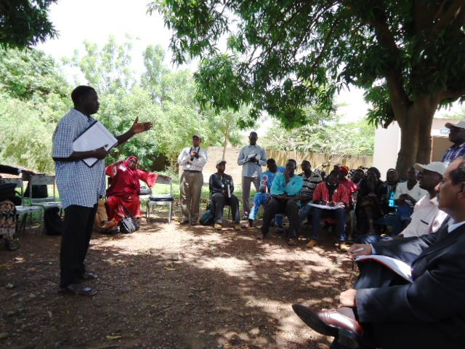

La visite sur le terrain a été organisée pour outiller les participants sur le fonctionnement des Pôles d’Entreprises Agricoles (PEA) au sein d’une chaine de valeur choisie. Les participants ont été répartis en trois groupes. Arrivés dans la commune de Safo à environ 12h 20mn.

Après l’installation c’était le mot de la bienvenue du représentant des producteurs, ensuite la présentation des producteurs, le mot de bienvenue du Maire de la commune. Ensuite s’en est suivie les interventions des uns et autres.
-L’intervention des producteurs de banane : Il a commencé par expliquer la création de la coopérative composée de 447 membres venant de 3 communes. Cette dernière a été appuyée par IFDC et une ONG de la place dénommée CAPEMSO. Evoquant toujours le problème des intrants ce qui les a amener à conclure un accord de crédit avec la Banque Nationale de Développement Agricole (BNDA) d’un montant de deux millions (2 000 000) de francs CFA. Enfin de compte il a soulevé le problème lié à l’acheminement vers la grande ville (Bamako).
- L’intervention des commerçants : A leur niveau ils sont des frères toujours en relation, quand les producteurs produisent de la banane, ils payent en gros et revendent aux détaillants. Actuellement la demande dépasse la production et comme la demande est forte ils n’arrivent pas à vendre aux détaillants.
- L’intervention du conseiller municipal de la Mairie : Il a souligné la collaboration existante entre l’’ONG et la Mairie pour les producteurs suivi d’un accompagnement technique et matériels. Il a ensuite fait cas d’un problème qui est l’acheminement des produits par les villages environnants. Il fini son intervention pour souligner que le développement de la commune est basé sur l’agriculture. Un commerçant est intervenu pour dire que le bénéfice net qu’un producteur peut gagner par hectare et par an de 2 à 3 millions ce qui fut la surprise de tous les participants en apprenant cela.

De retour à l’hôtel chaque groupe présenta les d’expériences et leçons apprises de la visite de terrain en plénière (10 mn de présentation et 10 mn de discussions) modéré par Aïssatou Nobre et Karim Sanogo.

Fin des travaux

Jour 4 : jeudi 10 juillet 2014

Partage d’expériences du jour précédent : rappel sur la visite de terrain et leçons tirées.
- L’organisation du Pôle d’Entreprise Agricole (PEA) leçon tirée négatif
- Renforcement de capacité leçon tirée négatif
- Défaillance de maillon/renforcer la confiance producteurs/commerçants leçon négatif
- Mise en relation entre les producteurs/BNDA leçons tirées positif
- L’innovation des producteurs leçon tirée positif

Session 5 : les thèmes transversaux (suite)

La première communication débuta avec Mr Modibo Sidibé sur le thème les associations d’agro-business : rôles, défis et durabilités dans le développement de la chaine de valeur de la fibre du dah et leçons apprises par la FIMA Sarl.

Après une présentation succincte du FIMA Sarl et de la chaine de valeur de la fibre du dah, la session s’est penchée sur les aspects organisationnels des producteurs du dah et des liens établis entre les producteurs et la FIMA Sarl ainsi qu’avec les autres acteurs du Pôle d’Entreprise Agricole (PEA) en mettant en évidence leur pouvoir de négociation de meilleurs prix sur le marché ainsi que des facteurs d durabilité au sein de la chaine de valeur(questions/réponses participants).

Intégration du genre dans l’accès aux marchés fut la communication suivante présentée par Aïssatou Nobre.

Longtemps abordé sous l’angle des droits humains (angle vaste, polysémique et parfois polémique), le genre gagnerait à être envisagé dans une perspective économique, notamment dans le secteur agricole, qui occupe parfois plus de 80% en Afrique et constitue le secteur où les inégalités économiques sont les plus observables. L’une des leçons apprises dans le développement des Pôles d’Entreprise Agricoles (PEA) est la suivante :lorsqu’elle est d’abord abordée comme une simple question de compétitivité et de gain économique, la question du genre s’avère plus attractive, disposant du coup les acteurs à atténuer les inégalités sous-jacentes à leur organisation, et les incitant à développer une vision du changement et à se donner les moyens, les méthodes et les capacités pour le réaliser. Une auto-évaluation des participants sera animée pour analyser les attitudes er comportements personnels des participants sur l’intégration du genre dans l’accès aux marchés. A partir des cas de succès sur l’intégration du genre d’un projet piloté par l’IFDC au Mali, la présentation montrera qu’il est possible d’intégrer le genre dans le développement des chaines de valeur. Une plage de questions/réponses fut donnée aux participants.

L’agri-assurance et protection de l’investissement et le revenu des producteurs : Expérience et leçons tirées par PlaNet Guarantee dans l’initiative novatrice de l’Assurance Récolte Sahel (ARS) en Afrique de l’Ouest thème présenté par Diakaridia Soumahoro.

Après une présentation des types d’assurance agricole utilisés en Afrique de l’Ouest en comparant leurs avantages et leurs limites, la session se penchera sue les aspects novateurs, les facteurs de réussite et les leçons de l’Assurance Récolte Sahel pilotée, par PlaNet Guarantee avec l’appui de la Société Financière International (SFI) dans la région (questions/réponses participants).

Des mécanismes novateurs de financement de l’agriculture qui minimisent les risques dans les chaines de valeur : expérience et leçons apprises par Terrafina en Afrique présenter Alasane Osseni Inoussa Terrafina Microfinance

L’agriculture est perçue comme un secteur risqué par les institutions de financement. Pourtant certaines institutions de Microfinance comme Terrafina ont mis des mécanismes innovateurs de financement de l’agriculture centrés sur le financement de la chaine de valeur qui limite sensiblement le risque du fait que les acteurs de la chaine sont regroupés dans les pôles d’entreprise agricoles et sont liés par les intérêts mutuels. Le financement de la chaine de valeur utilise des mécanismes comme le warrantage, les contrats à terme, les crédits fournisseur ainsi que la caution solidaire qui permettent aux producteurs d’avoir accès au financement et aux institutions de financement de mitiger leurs risques. La présentation sera soutenue par des exemples de chaine de valeur financés par Terrafina. Des facteurs de réussite et des leçons tirées seront analysés et discutés (questions/réponses participants).

L’influence des politiques agricoles sur les marchés et la participation des agriculteurs : le cas spécifique de l’harmonisation des politiques d’intégration régionale des marchés d’intrants et des produis agricoles présenté par Richard Guisso (MASA)

En montrant par des exemples concrets que le développement des chaines de valeur agricole dépend des politiques agricoles en place et qu’il n’y a pas de développement de liens durables des agriculteurs aux marchés sans politiques agricoles favorables, la présentation a fait cas des initiatives en cours sur l’ intégration régionale des marchés des intrants et des produits agricoles au niveau des communautés économiques régionales en Afrique et comment les agriculteurs peuvent utiliser ou influencer la situation à leur avantage.

Influencer les politiques au niveau régional par le plaidoyer-les réformes politiques dans la pratique présenté par Abolo Adodo

Le plaidoyer est un des mécanismes de coordination par les acteurs de la chaine de valeur pour influencer les politiques afin de créer un avantage compétitif. La présentation va illustrer le fonctionnement du plaidoyer par un exemple vécu dans la réduction du coût de transport des produits agricoles au Togo. Des leçons seront tirées de cet exemple.

Application des leçons apprises sur l’étude de cas : les thèmes transversaux (participants)

Fin des travaux

Jour 5 : Vendredi 11 juillet 2014

Session 7 : Présentation de l’étude de cas en groupe

Délibérations sur l’étude de cas en groupes modéré par Aïssatou Nobre et Karim Sanogo.
- Groupe 1 : Présentation de l’étude de cas
- Groupe 2 : Présentation de l’étude de cas
- Groupe 3 : Présentation de l’étude de cas

Enfin pour clore les travaux de cette imminente formation internationale organisé par l’ IFDC, le Discours de clôture officielle fut donné par Monsieur Sékou Ba, ancien Ministre de l’Urbanisme, Ressources Animales actuellement Représentant Banque Islamique de Développement BID au Burkina Faso. L’équipe gagnante au concours fut proclamée ; et c’est le groupe 4 qui remporta le premier prix. La synthèse finale fut lue par le facilitateur, ainsi que l’évaluation du programme et la remise des certificats.

